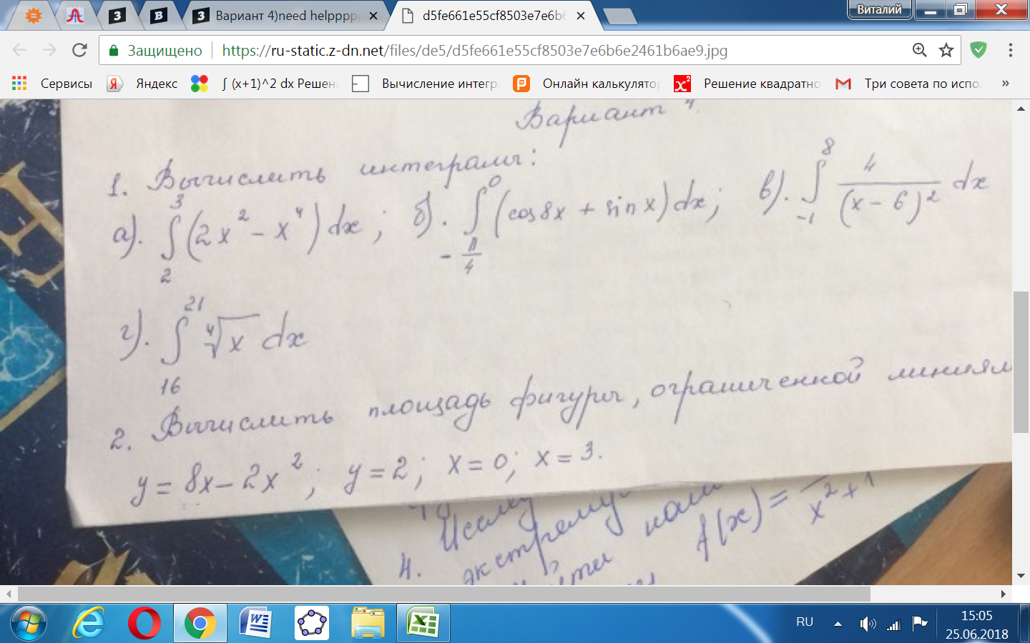

1а) $\int_{2}^{3}{\left(2x^{2}-x^{4}\right)dx=\frac{2x^{3}}{3}-\frac{x^{5}}{5}{\left.​\right|}_{2}^{3}=}\frac{2*27}{3}-\frac{243}{5}-\left(\frac{2*8}{3}-\frac{32}{5}\right)=\frac{38}{3}-\frac{211}{5}=-\frac{433}{15}≈29,5333.$

1б) $\int_{-\frac{π}{4}}^{0}{\left(cos8x+sinx\right)dx=\frac{1}{8}sin8x-cosx{\left.​\right|}_{-\frac{π}{4 }}^{0}=0-1-\left(\frac{1}{8}*0-\frac{\sqrt{2}}{2}\right)=\frac{1}{\sqrt{2}}-1.}$

1в) Нет решения, так как функция терпит разрыв при х = 6.

1г) $\int_{16}^{21}{\sqrt[4]{x} dx}=\int_{16}^{21}{ x^{\frac{1}{4}} dx=\frac{4x^{\frac{5}{4}}}{5}{\left.​\right|}_{16}^{21}=35,96368-25,6=10,36368. }$

2. $S=\int_{0}^{3}{\left(-2x^{2}+8x-2\right)dx=-\frac{2x^{3}}{3}+\frac{8x^{2}}{2}-2x{\left.​\right|}_{0}^{3}=-\frac{2*27}{3}+\frac{8*9}{2}-2*3=12 кв.ед.}$